Паспорт проекта местных инициатив,
представляемого на Волгоградский областной конкурс проектов местных инициатив в 2021 году по номинации "Проекты местных
инициатив муниципальных образований Волгоградской области

1. Наименование проекта местных инициатив:
Устройство уличного освещения в п. Рассвет.
2. Указание на территорию муниципального образования или его часть, в границах которой будет реализовываться проект (адрес):
Волгоградская область, Ленинский район, п. Рассвет, пер. Сиреневый, ул. Дружбы, ул. Лиманная.
3. Сфера реализации проекта: уличное освещение.
4. Описание проблемы, решение которой имеет приоритетное значение для жителей муниципального образования или его части и ожидаемого результата (ожидаемых результатов) реализации проекта (краткое описание проекта:
На территории Рассветинского сельского поселения Ленинского муниципального района Волгоградской области отсутствует система уличного освещения, подсветка социально значимых объектов не осуществляется, высокий риск дорожно-транспортных происшествий с участием пешеходов, в том числе школьников. Так как на территории поселения школьники ежедневно по неосвещенным улицам ходят в школу с самого края села. Отсутствие уличного освещения, также негативно сказывается на доступе посетителей к социально значимым объектам, так как в зимнее время продолжительность светового дня составляет около семи часов. Проектом, предлагаемым к реализации в Рассветинском сельском поселении, предусмотрено создание уличного освещения путем установки 34 автономных светодиодных светильника, что позволит осветить наиболее социально значимые объекты и аварийно-опасные участки дороги, и как следствие позволит повысить уровень комфорта жизни населения.
5. Объем средств на реализацию проекта: общий объем средств, необходимый для реализации проекта, составляет 840 000,00 рублей.
- средства областного бюджета – 750 000,00 рублей;
-средства бюджета Ленинского муниципального района – 75 000,00 рублей;
- средства хозяйствующего субъекта – 15 000,00 рублей.
6. Планируемые сроки реализации проекта: июнь - июль 2021 года.
7. Количество жителей муниципального образования, в интересах которых проект предлагается к реализации: 500 человек.
8. 3 графических изображения, включающих:
-фото (состояние объекта «До»)

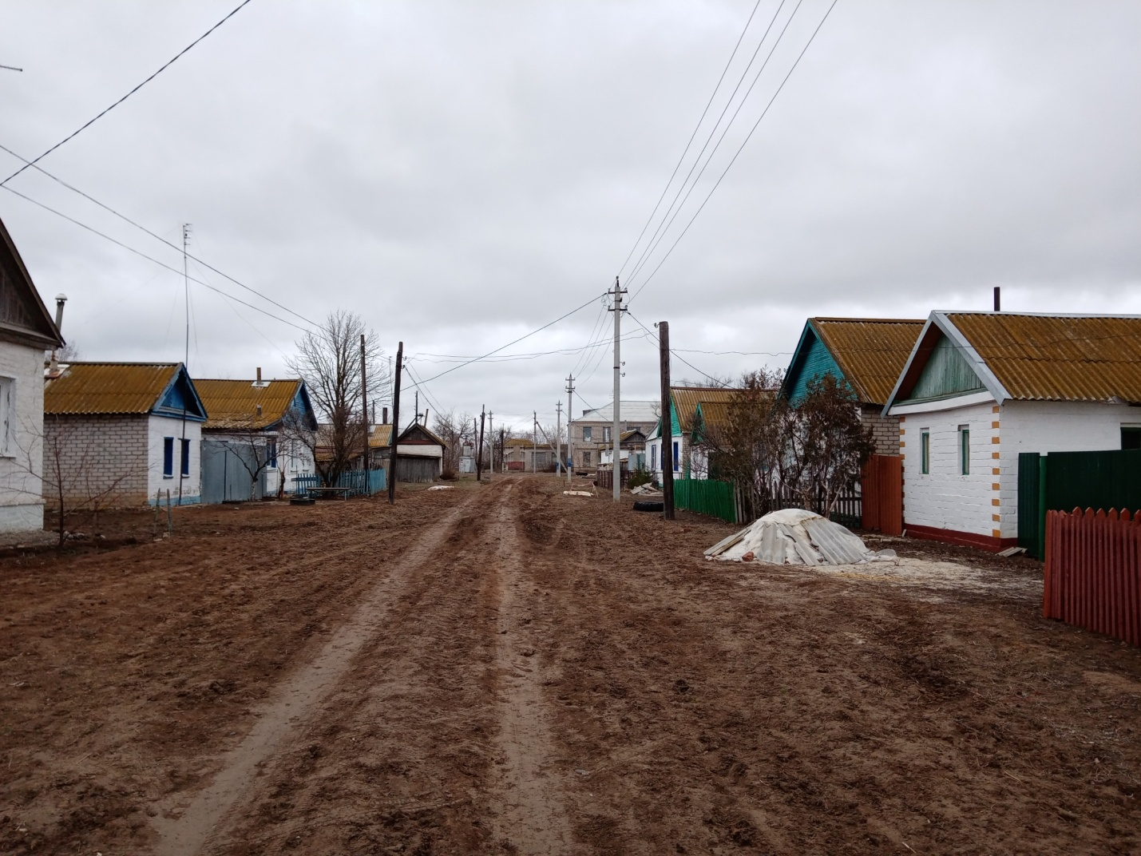

- визуализация будущего проекта:
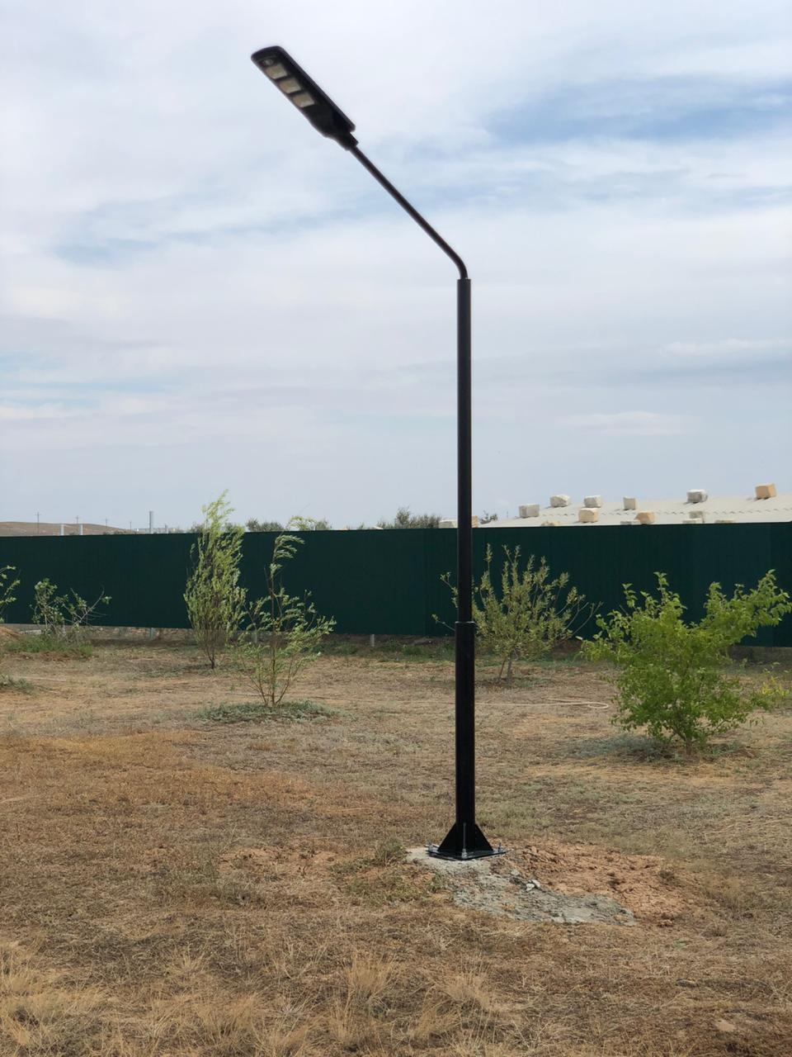

- смета проекта с перечнем работ и приобретаемого имущества
9. Ссылка на сайт администрации муниципального района (городского округа) Волгоградской области, на котором размещается полный комплект документации по проекту:

Глава Ленинского муниципального района А.В. Денисов

